**Экспериментальное исследование методики развития максимальной силы мышц на примере легкоатлетов-спринтеров высокой квалификации**

**Владимир Степанович Лобачёв, старший преподаватель кафедры физического воспитания**

**Владислав Игоревич Жаринов, студент группы 6208 Б 401**

**Самарский национальный исследовательский университет им. академика Сергея Павловича Королёва**

**Аннотация.** В статье рассматривается вопрос развития максимальной силы мышц на примере тренировки легкоатлетов-спринтеров. Этот вопрос изучается с использованием комплексного метода тренировки в его «жёстком» варианте (приёме). Такой приём предполагает воздействие на мышцы упражнениями (не более тремя), выполняемые без пауз и с возрастающей интенсивностью. В результате создается кумулятивный эффект, влияющий на однонаправленно работающие мышцы и вызывающий в них наибольшие напряжения, вследствие чего происходит эффективное развитие такого физического качества, как максимальная сила мышц.

Величина напряжения в работающих мышцах при использовании предложенной авторами методики достигается только при наличии кумулятивного эффекта в тренировочном процессе. При раздельном выполнении упражнений, составляющих комплекс, это недостижимо.

**Ключевые слова:** комплексный метод спортивной тренировки, регламентированные нагрузки, максимальная сила, кумулятивный эффект, генерируемое напряжение, интенсивность, прыжки через барьеры.

**Введение.** Научным спортивным сообществом разработан многообразный методологический аппарат, принятый на вооружение практикующими тренерами. Успех в получении спортивного рекорда кроется в творческой интерпретации научно-разработанных методов тренировки и их использования на практике. С этой целью авторы внесли в содержание комплексного метода спортивной тренировки регламентированные дозировки для создания кумулятивного эффекта, который способствует возникновению в мышцах наибольшего напряжения.

Главными характерными признаками предлагаемых дозировок являются отсутствие пауз между средствами, составляющими комплекс, и выполнение этих упражнений с возрастающей интенсивностью. Важными положительными факторами представленной методики являются использование небольших отягощений (до 75% от рекордных) и оптимальные показатели ЧСС (170-190 уд/мин). Следуя рекомендациям данной методики, происходит адаптация мышц к наибольшим напряжениям и, как следствие, увеличение их максимальной силы.

Подобные тренировки рекомендуется проводить со спортсменами высокой квалификации (МС, КМС), прошедшими углубленный медицинский осмотр.

**Цель исследования -** введение понятия «создание кумулятивного эффекта» в методике развития максимальной силы мышц на примере легкоатлетов-спринтеров высокой квалификации.

**Методы и организация исследования.** В статье рассматривается опыт работы с членами сборной команды по легкой атлетике Самарского государственного аэрокосмического университета им. С. П. Королёва. В период с 2009 по 2012 год было подготовлено 3 мастера спорта и 3 кандидата в мастера спорта (мужчины) в спринте.

Главное внимание авторы сосредоточили на проблеме эффективности

использования методов и средств, направленных на развитие максимальной силы мышц. Решению этой задачи предшествовала целенаправленная работа по развитию гибкости и силы мышц тазового пояса, внутреннего блока и бедра, которая традиционно планируется в октябре [3].

В ноябре планировалось 5 учебно-тренировочных занятий в неделю, два из которых (понедельник и пятница) рассматривались как основополагающие для развития максимальной силы мышц нижних конечностей. Поставленная задача реализовывалась посредством комплексного метода тренировки в наиболее «жёстком» его варианте. В фитнес-литературе этот вариант (приём) трактуется как однонаправленные серии, трисет и суперсет [4].

В эксперименте приняло участие шесть человек, среди которых три мастера спорта в спринте. Возраст спортсменов был в границах 20-22 года, стаж занятий спортом 4-5 лет.

Комплекс упражнений, составленный для исследовательского эксперимента:

1. Приседание со штангой на плечах.
2. Полуприседание со штангой на плечах.
3. Прыжки через барьеры.

Методика и дозировка выполнения комплекса:

1. Выполнять 5 приседаний, темп средний, вес штанги – 75% от личного рекорда.
2. Выполнять 5 полуприседаний, темп максимально быстрый, вес штанги – 50% от личного рекорда.
3. Выполнять прыжки через 3 барьера высотой 84 см.
4. Отдых между комплексами – 200 с.
5. В месяц целесообразно планировать 8 занятий с использованием комплексного метода тренировки.

Из-за невозможности использования на практических тренировках миографа, фиксирующего напряжение, возникающее в работающих мышцах, авторы статьи оперируют понятиями величины ЧСС (пульса) вместо значения напряжения. Величина ЧСС и пульса могут быть равны только у здоровых людей.

Сравнение графика, полученного с использованием миографа, с графиком, на котором по оси ординат отложено значение ЧСС, позволяет увидеть их аналогичность при подобной работе [5]. Для проведения эксперимента авторы использовали пульсометр Polar m-400 и секундомер. Показателем исследования является взаимосвязь ЧСС со временем выполнения упражнения.

**Результаты измерений и их обсуждение.** Перед началом подготовительного периода спортсмены обязаны пройти углубленный медицинский осмотр и иметь спортивную квалификацию не ниже кандидата в мастера спорта. Среднее значение рекорда в приседании со штангой на плечах в начале эксперимента у 6 спортсменов равнялось 146 кг (143, 146, 147, 151, 148, 141), а в конце 154 кг (151, 155, 155, 157, 156, 150). Прирост рекорда в итоге целенаправленной тренировки на развитие максимальной силы мышц составил в среднем за месяц 8 кг или вырос на 5%. Индивидуальные результаты испытуемых спортсменов незначительно отличались друг от друга.

Приведём результаты спортсмена К. Возраст 22 года, мастер спорта в эстафетном беге 4x100 м, рост 185 см, вес 75 кг, пульс в покое 60 уд/мин, стаж занятий спортом – 5 лет.

**Таблица 1.** Тренировка от 07.11.16 г.

|  |  |  |  |  |  |  |  |
| --- | --- | --- | --- | --- | --- | --- | --- |
| 4 | Пульс перед подходом  (уд/мин) | Приседы  (с) | Пульс  (уд/мин) | Полу-приседы  (с) | Пульс  (уд/мин) | Барьеры  (с) | Пульс  (уд/мин) |
| 1 | 136 | 8,8 | 166 | 4,7 | 172 | 2,3 | 175 |
| 2 | 138 | 8,9 | 166 | 4,8 | 174 | 2,3 | 176 |
| 3 | 142 | 9,0 | 168 | 5,1 | 174 | 2,5 | 178 |
| 4 | 141 | 9,2 | 172 | 5,4 | 178 | 2,5 | 182 |
| 5 | 154 | 9,0 | 174 | 5,4 | 180 | 2,6 | 184 |
| 6 | 160 | 9,3 | 184 | 5,0 | 182 | 2,5 | 186 |
| 7 | 164 | 8,9 | 184 | 5,0 | 184 | 2,4 | 185 |
| Сред. | 147,14 | 9,01 | 173,13 | 5,04 | 177,62 | 2,44 | 180,76 |

**Таблица 2.** Тренировка от 11.11.16 г.

|  |  |  |  |  |  |  |  |
| --- | --- | --- | --- | --- | --- | --- | --- |
| 5 | Пульс перед подходом  (уд/мин) | Приседы  (с) | Пульс (уд/мин) | Полу-приседы  (с) | Пульс  (уд/мин) | Барьеры  (с) | Пульс (уд/мин) |
| 1 | 132 | 8,8 | 168 | 4,8 | 174 | 2,2 | 177 |
| 2 | 142 | 8,9 | 166 | 4,7 | 176 | 2,3 | 176 |
| 3 | 142 | 8,9 | 168 | 5,2 | 178 | 2,5 | 180 |
| 4 | 151 | 8,5 | 170 | 5,5 | 180 | 2,5 | 179 |
| 5 | 154 | 8,9 | 168 | 5,0 | 178 | 2,2 | 182 |
| 6 | 160 | 9,3 | 164 | 4,8 | 182 | 2,5 | 182 |
| 7 | 162 | 8,7 | 168 | 4,8 | 182 | 2,5 | 182 |
| Сред. | 148,31 | 8,85 | 167,41 | 4,96 | 178,53 | 2,38 | 179,68 |

**Таблица 3.** Тренировка от 14.11.16 г.

|  |  |  |  |  |  |  |  |
| --- | --- | --- | --- | --- | --- | --- | --- |
| 6 | Пульс перед подходом  (уд/мин) | Приседы  (с) | Пульс (уд/мин) | Полу-приседы  (с) | Пульс (уд/мин) | Барьеры  (с) | Пульс (уд/мин) |
| 1 | 128 | 8,0 | 163 | 4,9 | 172 | 2,3 | 175 |
| 2 | 140 | 7,8 | 162 | 4,8 | 174 | 2,4 | 179 |
| 3 | 140 | 7,8 | 162 | 4,7 | 179 | 2,4 | 180 |
| 4 | 150 | 7,8 | 164 | 4,8 | 177 | 2,3 | 180 |
| 5 | 152 | 7,9 | 162 | 5,0 | 179 | 2,4 | 181 |
| 6 | 158 | 7,9 | 165 | 4,9 | 180 | 2,6 | 181 |
| 7 | 162 | 8,3 | 169 | 4,9 | 181 | 2,4 | 181 |
| Сред. | 146,30 | 7,93 | 163,82 | 4,86 | 177,38 | 2,40 | 179,55 |

**Таблица 4.** Тренировка от 18.11.16 г.

|  |  |  |  |  |  |  |  |
| --- | --- | --- | --- | --- | --- | --- | --- |
| 7 | Пульс перед подходом  (уд/мин) | Приседы  (с) | Пульс (уд/мин) | Полу-приседы  (с) | Пульс (уд/мин) | Барьеры  (с) | Пульс (уд/мин) |
| 1 | 140 | 8,0 | 163 | 4,7 | 170 | 2,3 | 174 |
| 2 | 142 | 7,9 | 159 | 4,7 | 171 | 2,5 | 175 |
| 3 | 150 | 7,8 | 160 | 4,9 | 175 | 2,3 | 180 |
| 4 | 148 | 7,8 | 164 | 4,7 | 174 | 2,4 | 180 |
| 5 | 150 | 7,8 | 164 | 4,8 | 175 | 2,4 | 180 |
| 6 | 155 | 8,0 | 168 | 4,8 | 178 | 2,3 | 181 |
| 7 | 160 | 8,1 | 169 | 5,1 | 179 | 2,8 | 183 |
| Сред. | 149,01 | 7,91 | 163,79 | 4,81 | 174,52 | 2,42 | 178,95 |

**Таблица 5.** Тренировка от 21.11.16 г.

|  |  |  |  |  |  |  |  |
| --- | --- | --- | --- | --- | --- | --- | --- |
| 8 | Пульс перед подходом  (уд/мин) | Приседы  (с) | Пульс  (уд/мин) | Полу-приседы  (с) | Пульс (уд/мин) | Барьеры  (с) | Пульс (уд/мин) |
| 1 | 135 | 7,5 | 156 | 4,5 | 172 | 2,2 | 177 |
| 2 | 145 | 7,5 | 158 | 4,3 | 171 | 2,4 | 178 |
| 3 | 145 | 7,3 | 159 | 4,4 | 172 | 2,4 | 179 |
| 4 | 148 | 7,5 | 159 | 4,4 | 170 | 2,6 | 178 |
| 5 | 150 | 7,4 | 160 | 4,5 | 172 | 2,4 | 180 |
| 6 | 152 | 7,3 | 162 | 4,7 | 173 | 2,6 | 180 |
| 7 | 155 | 7,7 | 163 | 4,7 | 173 | 2,4 | 180 |
| Сред. | 146,89 | 7,45 | 159,54 | 4,50 | 171,85 | 2,42 | 178,85 |

При сравнении данных наблюдается понижение показателей ЧСС и времени выполнения, что обосновывается адаптацией мышц к нагрузкам. Поскольку все тренировки проводились с фиксированным значением отягощения, то целесообразно предположить, что с каждой последующей тренировкой можно незначительно повышать нагрузку для поддержания необходимой степени напряжения в мышцах.

Также, при рассмотрении показателей ЧСС до и после подхода в таблицах 1 и 5, наблюдается снижение верхней границы, достигаемое пульсом, то есть если после разминки у спортсмена примерно одинаковый уровень напряжения, то после выполнения комплекса показатель ЧСС значительно выше в таблице 1, нежели в таблице 5. На основании чего и была построена гистограмма (Рис. 1).

Рис. 1 – Гистограмма сравнения значений ЧСС спортсмена К. перед и после выполнения комплекса упражнений

На основании значения ЧСС и времени выполнения комплекса спортсменом К., авторы построили график (Рис. 2). По оси ординат откладывается значение ЧСС, а по 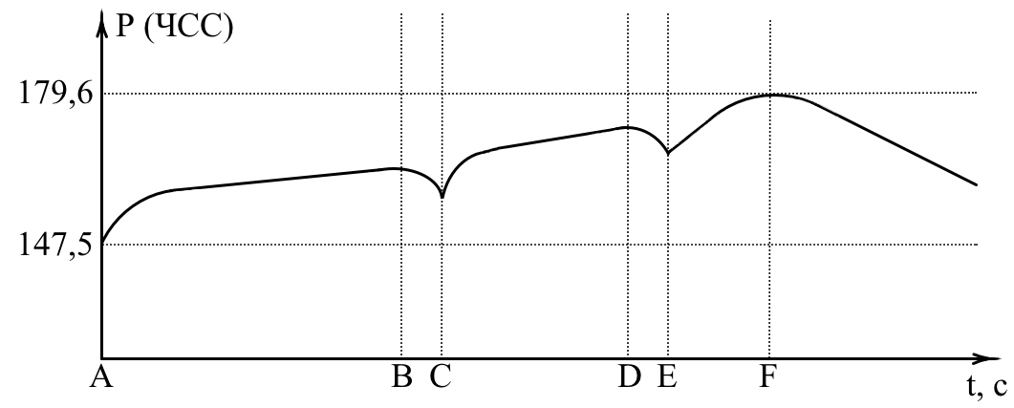оси абсцисс - время выполнения комплекса.

Рис. 2 – График выполнения комплекса упражнений без пауз на основании Таблицы 6 (AB – приседание со штангой на плечах, CD – полуприседание со штангой на пле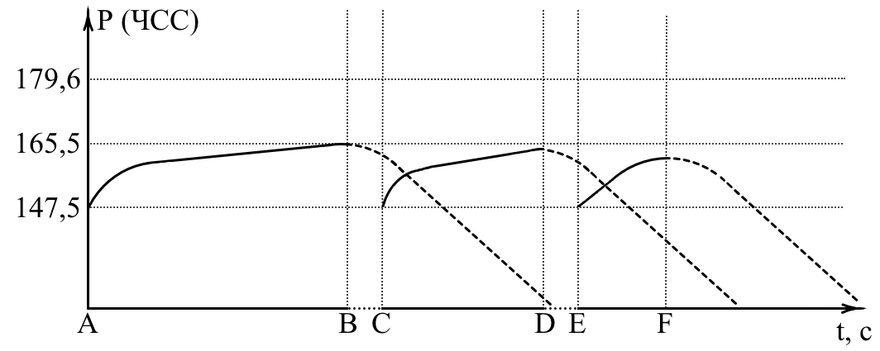чах, EF – прыжки через барьеры, BC и DE – пауза (1 с))

Рис. 3 – График выполнения комплекса упражнений с паузами между ними

(AB – приседание со штангой на плечах, CD – полуприседание со штангой на плечах, EF – прыжки через барьеры, BC и DE – пауза (2 мин))

Сравнение графиков, представленных на Рис. 2 и Рис. 3, является наглядным представлением того, что напряжений, полученных в ходе выполнения комплекса, нельзя достичь при раздельном выполнении тех же упражнений.

Достигнув наибольший величины напряжения, мышцы прекращают работать полноценно (не путать с чрезмерной нагрузкой). В первую очередь это выражается в нарушении эталонной техники выполнения упражнений. Примером служит появление перепрыжки во время прыжков через барьеры.

При применении обсуждаемой методики процесс генерирования наибольших напряжений в работающих мышцах возникает в результате использования незначительных внешних отягощений (75% от рекордных). Это обстоятельство несомненно положительно влияет на опорно-двигательный аппарат спортсмена. В результате мышцы адаптируются к большим напряжениям, и, как следствие, увеличивается их максимальная сила.

**Выводы:**

1. Генерирование наибольших напряжений в однонаправленно работающих мышцах становится возможным при создании кумулятивного эффекта, который возникает в результате выполнения двух или трёх физических упражнений без пауз и с возрастающей интенсивностью.
2. Наибольшее напряжение, созданное в работающих мышцах, адаптирует их к большим нагрузкам и, как следствие, к развитию максимальной силы мышц.
3. Использование методики для развития максимальной силы мышц позволяет щадяще нагружать опорно-двигательный аппарат спортсмена.

Литература:

1. Делавье Ф. Анатомия силовых упражнений. – М: РИПОЛ классик, 2007. - 144 с.
2. Лобачёв В.С., Буштрук В.Д., Пономарёв Г.Н. Специальные упражнения для развития основных физических качеств стопы и голени в подготовке лёгкоатлетов. – Самара: Издательство СГАУ, 2009. – 308 с.
3. Лобачёв В.С., Буштрук В.Д. Физические упражнения для развития гибкости и силы мышц тазового пояса, внутреннего блока и бедра у легкоатлетов-спринтеров. – СПб, : Издательство СПбГЭУ, 2016. – 115 с.
4. Платонов В.Н. Общая теория подготовки спортсменов в Олимпийском спорте. – Киев : Олимпийская литература, 1997. – 808 с.
5. Сутула В.Д., Алабин В.Г., Хохлов Г.Г., Нестеренко А.Ю. Корреляция пульса от физических нагрузок // Физическая культура: воспитание, образование, тренировка. – 1996. – № 1 – 40-43 с.
6. Новая философская энциклопедия: в 4 т. Т. 2 / Научно-ред. совет: предс. В.С. Стёпин, зам. предс.: А.А. Гусейнов, Г.Ю. Семнигин. – М.: Мысль, 2001. - 635 с.